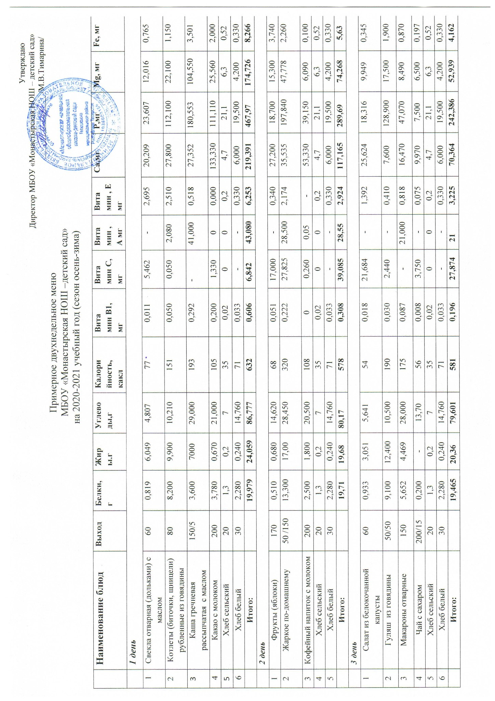
 | 4 день
1 | Фрукты (груши) | 100 | 0,400 | 0,300 | 10,300 | 47 | 0,020 | 5,000 | - | 0,400 | 19,000 | 16,000 | 12,000 | 2,300
2 | Салат из моркови | 60 | 0,632 | 6,043 | 4,341 | 74 | 0,029 | 2,430 | - | 2,834 | 13,302 | 26,850 | 18,468 | 0,358
3 | Котлеты рыбные | 80 | 8,200 | 8,100 | 7,000 | 134 | 0,080 | 0,128 | 8,000 | 4,000 | 33,280 | 120,096 | 22,640 | 0,896
4 | Пюре картофельное | 150 | 3,282 | 4,657 | 22,027 | 143 | 0,163 | 25,943 | 25,500 | 0,181 | 46,606 | 97,336 | 32,978 | 1,231
5 | Какао с молоком | 200 | 3,780 | 0,670 | 21,000 | 105 | 0,200 | 1,330 | 0 | 0,000 | 133,330 | 111,110 | 25,560 | 2,000
6 | Хлеб сельский | 20 | 1,3 | 0,2 | 7 | 35 | 0,02 | 0 | 0 | 0,2 | 4,7 | 21,1 | 6,3 | 0,52
7 | Хлеб белый | 30 | 2,280 | 0,240 | 14,760 | 71 | 0,033 | - | - | 0,330 | 6,000 | 19,500 | 4,200 | 0,330
 | Итого: |  | 19,874 | 20,21 | 86,428 | 609 | 0,545 | 34,831 | 33,5 | 7,945 | 256,218 | 411,992 | 122,146 | 7,635
 | 5 день
1 | Фрукты (яблоки) | 170 | 0,510 | 0,680 | 14,620 | 68 | 0,051 | 17,000 | - | 0,340 | 27,200 | 18,700 | 15,300 | 3,740
2 | Свекла отварная (дольками) с маслом | 60 | 0,819 | 6,049 | 4,807 | 77 | 0,011 | 5,462 | - | 2,695 | 20,209 | 23,607 | 12,016 | 0,765
3 | Котлеты (биточки, щницели) рубленные из говядины | 80 | 8,200 | 9,900 | 10,210 | 151 | 0,050 | 0,050 | 2,080 | 2,510 | 27,800 | 112,100 | 22,100 | 1,150
4 | Рис отварной | 150 | 3,670 | 4,900 | 28,300 | 172 | 0,045 | - | 39,900 | 0,270 | 4,950 | 82,350 | 27,000 | 0,540
5 | Чай с сахаром | 200/15 | 0,200 | - | 13,70 | 56 | 0,008 | 3,750 | - | 0,075 | 9,970 | 7,500 | 6,500 | 0,197
6 | Хлеб сельский | 20 | 1,3 | 0,2 | 7 | 35 | 0,02 | 0 | 0 | 0,2 | 4,7 | 21,1 | 6,3 | 0,52
7 | Хлеб белый | 30 | 2,280 | 0,240 | 14,760 | 71 | 0,033 | - | - | 0,330 | 6,000 | 19,500 | 4,200 | 0,330
 | Итого: |  | 16,979 | 21,969 | 93,397 | 630 | 0,218 | 26,262 | 41,98 | 6,42 | 100,829 | 284,857 | 93,416 | 7,242
 | 6 день
1 | Фрукты (груши) | 100 | 0,400 | 0,300 | 10,300 | 47 | 0,020 | 5,000 | - | 0,400 | 19,000 | 16,000 | 12,000 | 2,300
2 | Салат из белокочанной капусты | 60 | 0,933 | 3,051 | 5,641 | 54 | 0,018 | 21,684 | - | 1,392 | 25,624 | 18,316 | 9,949 | 0,345
3 | Пельмени отварные | 180 | 14,800 | 15,000 | 36,000 | 338 | 0,156 | 2,491 | 21,855 | 1,258 | 34,806 | 191,434 | 26,890 | 2,239
4 | Чай с сахаром | 200/15 | 0,200 | - | 13,70 | 56 | 0,008 | 3,750 | - | 0,075 | 9,970 | 7,500 | 6,500 | 0,197
5 | Хлеб сельский | 20 | 1,3 | 0,2 | 7 | 35 | 0,02 | 0 | 0 | 0,2 | 4,7 | 21,1 | 6,3 | 0,52
6 | Хлеб белый | 30 | 2,280 | 0,240 | 14,760 | 71 | 0,033 | - | - | 0,330 | 6,000 | 19,500 | 4,200 | 0,330
 | Итого: |  | 19,913 | 18,791 | 87,401 | 601 | 0,255 |  | 59,02 | 1,805 | 88,1 | 256,9 | 53,98 | 4,447
 | 7 день
1 | Свекла отварная (дольками) с маслом | 60 | 0,819 | 6,049 | 4,807 | 77 | 0,011 | 5,462 | - | 2,695 | 20,209 | 23,607 | 12,016 | 0,765
2 | Говядина тушеная | 60/30 | 7,200 | 11,800 | 1,925 | 143 | 0,068 | 1,155 | - | 3,624 | 12,989 | 192,851 | 24,257 | 2,801
3 | Каша гречневая рассыпчатая | 150/5 | 3,600 | 7,000 | 29,000 | 193 | 0,292 | - | 41,000 | 0,518 | 27,352 | 180,553 | 104,550 | 3,501
4 | Какао с молоком | 200 | 3,780 | 0,670 | 21,000 | 105 | 0,200 | 1,330 | 0 | 0,000 | 133,330 | 111,110 | 25,560 | 2,000
5 | Хлеб сельский | 20 | 1,3 | 0,2 | 7 | 35 | 0,02 | 0 | 0 | 0,2 | 4,7 | 21,1 | 6,3 | 0,52
6 | Хлеб белый | 30 | 2,280 | 0,240 | 14,760 | 71 | 0,033 | - | - | 0,330 | 6,000 | 19,500 | 4,200 | 0,330
 | Итого: |  | 18,979 | 25,959 | 78,492 | 624 | 0,624 | 7,947 | 41 | 7,367 | 204,58 | 548,721 | 176,883 | 9,917
 | 8 день
1 | Салат из моркови | 60 | 0,632 | 6,043 | 4,341 | 74 | 0,029 | 2,430 | - | 2,834 | 13,302 | 26,850 | 18,468 | 0,358
2 | Плов | 50/150 | 14,000 | 19,500 | 42,000 | 400 | 0,064 | 0,620 | 34,270 | 5,799 | 22,000 | 204,000 | 40,600 | 1,870
3 | Чай с сахаром | 200/15 | 0,200 | - | 13,70 | 56 | 0,008 | 3,750 | - | 0,075 | 9,970 | 7,500 | 6,500 | 0,197
4 | Хлеб сельский | 20 | 1,3 | 0,2 | 7 | 35 | 0,02 | 0 | 0 | 0,2 | 4,7 | 21,1 | 6,3 | 0,52
5 | Хлеб белый | 30 | 2,280 | 0,240 | 14,760 | 71 | 0,033 | - | - | 0,330 | 6,000 | 19,500 | 4,200 | 0,330
 | Итого: |  | 18,412 | 25,983 | 81,801 | 636 | 0,154 | 6,8 | 34,27 | 9,238 | 55,972 | 278,95 | 76,068 | 3,275
 | 9 день
1 | Фрукты (груши) | 100 | 0,400 | 0,300 | 10,300 | 47 | 0,020 | 5,000 | - | 0,400 | 19,000 | 16,000 | 12,000 | 2,300
2 | Салат из белокочанной капусты | 60 | 0,933 | 3,051 | 5,641 | 54 | 0,018 | 21,684 | - | 1,392 | 25,624 | 18,316 | 9,949 | 0,345
3 | Котлеты рыбные | 80 | 10,800 | 11,800 | 6,500 | 175 | 0,080 | 0,128 | 8,000 | 4,000 | 33,280 | 120,096 | 22,640 | 0,896
4 | Пюре картофельное | 150 | 3,282 | 4,657 | 22,027 | 143 | 0,163 | 25,943 | 25,500 | 0,181 | 46,606 | 97,336 | 32,978 | 1,231
5 | Чай с сахаром | 200/15 | 0,200 | - | 13,70 | 56 | 0,008 | 3,750 | - | 0,075 | 9,970 | 7,500 | 6,500 | 0,197
6 | Хлеб сельский | 20 | 1,3 | 0,2 | 7 | 35 | 0,02 | 0 | 0 | 0,2 | 4,7 | 21,1 | 6,3 | 0,52
7 | Хлеб белый | 30 | 2,280 | 0,240 | 14,760 | 71 | 0,033 | - | - | 0,330 | 6,000 | 19,500 | 4,200 | 0,330
 | Итого: |  | 19,195 | 20,252 | 79,928 | 581 | 0,342 | 56,505 | 33,5 | 6,578 | 145,18 | 299,848 | 94,567 | 5,819
 | 10 день
1 | Фрукты (яблоки) | 100 | 0,300 | 0,400 | 8,100 | 40 | 0,030 | 10,000 | - | 0,020 | 16,000 | 11,000 | 9,000 | 2,200
2 | Салат из моркови | 60 | 0,632 | 6,043 | 4,341 | 74 | 0,029 | 2,430 | - | 2,834 | 13,302 | 26,850 | 18,468 | 0,358
3 | Гуляш из говядины | 50/50 | 9,100 | 12,400 | 10,500 | 190 | 0,030 | 2,440 | - | 0,410 | 7,600 | 128,900 | 17,500 | 1,900
4 | Макароны отварные | 150 | 5,652 | 4,469 | 28,000 | 175 | 0,087 | - | 21,000 | 0,818 | 16,470 | 47,070 | 8,490 | 0,870
5 | Кофейный напиток с молоком | 200 | 2,500 | 1,800 | 20,500 | 108 | 0 | 0,260 | 0,05 | - | 53,330 | 39,150 | 6,090 | 0,100
6 | Хлеб сельский | 20 | 1,3 | 0,2 | 7 | 35 | 0,02 | 0 | 0 | 0,2 | 4,7 | 21,1 | 6,3 | 0,52
7 | Хлеб белый | 30 | 2,280 | 0,240 | 14,760 | 71 | 0,033 | - | - | 0,330 | 6,000 | 19,500 | 4,200 | 0,330
 | Итого: |  | 21,764 | 25,552 | 71,441 | 693 | 0,229 | 15,13 | 21,05 | 4,612 | 117,402 | 293,57 | 70,048 | 6,278
 | 11 день
1 | Фрукты (бананы) | 150 | 2,25 | 0,75 | 31,500 | 144 | 0,060 | 15,000 | - | 0,600 | 12,000 | 42,000 | 63,000 | 0,900
2 | Свекла отварная (дольками) с маслом | 60 | 0,819 | 6,049 | 4,807 | 77 | 0,011 | 5,462 | - | 2,695 | 20,209 | 23,607 | 12,016 | 0,765
3 | Запеканка картофельная с мясом, маслом | 180/5 | 12,600 | 13,000 | 9,200 | 204 | 0,213 | 35,556 | 20,000 | 5,026 | 27,951 | 109,806 | 41,551 | 1,700
4 | Чай с сахаром | 200/15 | 0,200 | - | 13,70 | 56 | 0,008 | 3,750 | - | 0,075 | 9,970 | 7,500 | 6,500 | 0,197
5 | Хлеб сельский | 20 | 1,3 | 0,2 | 7 | 35 | 0,02 | 0 | 0 | 0,2 | 4,7 | 21,1 | 6,3 | 0,52
6 | Хлеб белый | 30 | 2,280 | 0,240 | 14,760 | 71 | 0,033 | - | - | 0,330 | 6,000 | 19,500 | 4,200 | 0,330
 | Итого: |  | 19,449 | 20,239 | 80,967 | 587 | 0,345 | 59,768 | 20 | 8,926 | 80,83 | 223,513 | 133,567 | 4,412
 | 12 день
1 | Салат из белокочанной капусты | 60 | 0,933 | 3,051 | 5,641 | 54 | 0,018 | 21,684 | - | 1,392 | 25,624 | 18,316 | 9,949 | 0,345
2 | Сосиски отварные | 100 | 12,000 | 7,600 | 16,000 | 180 | 0,300 | - | - | 0,500 | 33,400 | 182,800 | 19,780 | 2,400
3 | Рис отварной | 150 | 3,670 | 4,900 | 28,300 | 172 | 0,045 | - | 39,900 | 0,270 | 4,950 | 82,350 | 27,000 | 0,540
4 | Чай с сахаром | 200/15 | 0,200 | - | 13,70 | 56 | 0,008 | 3,750 | - | 0,075 | 9,970 | 7,500 | 6,500 | 0,197
5 | Хлеб сельский | 20 | 1,3 | 0,2 | 7 | 35 | 0,02 | 0 | 0 | 0,2 | 4,7 | 21,1 | 6,3 | 0,52
6 | Хлеб белый | 30 | 2,280 | 0,240 | 14,760 | 71 | 0,033 | - | - | 0,330 | 6,000 | 19,500 | 4,200 | 0,330
 | Итого: |  | 20,383 | 15,991 | 85,401 | 568 | 0,424 | 25,434 | 39,900 | 2,767 | 84,644 | 331,566 | 73,729 | 4,332

